Kapitel 7: τὸ θέατρον
Ἕλλην –ηνος hellener, græker
ἑορτή -ῆς ἡ fest
ἄγω fører, holder
χαίρω glæder mig, kan godt lide
κατ’ ἐνιαυτόν hvert år
τραγῳδία –ας ἡ tragedie
κωμῳδία –ας ἡ komedie
διδάσκω opfører
θεατής –οῦ ὁ tilskuer
κεῖμαι ligger
τρεῖς τρία tre
μία en
θεάομαι ser (på)
βραβεύς –έως ὁ dommer
ἀγών -ῶνος ὁ konkurrence
κρίνω afgør
τραγῳδοποιός –οῦ ὁ tragediedigter
κωμῳδοποιός –οῦ ὁ komediedigter
ἆθλον –ου τό pris. præmie
φέρω tager φέρομαι vinder
φέρω aor. ἤνεγκον
πρωτεῖα –ων τὰ førstepræmie
συμπόσιον –ου τό drikkegilde
γίγνομαι aor. ἐγενόμην bliver, sker
συμπότης –ου ὁ festdeltager
νύξ νυκτός ἡ nat
πίνω aor. ἔπιον drikker
ἐσθίω aor. ἔφαγον spiser
ἅμ’ ἡμέρᾳ ved daggry
λείπω aor. ἔλιπον forlader
τῇ ὑστεραίᾳ den følgende dag
πάλιν igen
συνέρχομαι aor. συνῆλθον
mødes
πάρ-ειμι imperf.præt. παρ-ῆν
er tilstede

οἱ δ̉ Ἕλληνες ἑορτὰς ἄγοντες ἔχαιρον. καὶ κατ’ἐνιαυτὸν ἤγετο τῷ Διονύσῳ ἑορτή, τὰ Διονύσια καλουμένη. ἐν δὲ τοῖς Διονυσίοις τραγῳδίαι καὶ κωμῳδίαι ἐδιδάσκοντο. πολλοὶ δὲ θεαταὶ ἤρχοντο πρὸς τὸ θέατρον τοῦ Διονύσου, τὸ ὑπὸ τῆς Ἀκροπόλεως κείμενον, καὶ τρεῖς μὲν ἡμέρας τραγῳδίας, μίαν δὲ κωμῳδίας ἐθεῶντο. οἱ μὲν βραβεῖς τὸν ἀγῶνα ἔκρινον, οἱ δὲ τραγῳδοποιοὶ καὶ κωμῳδοποιοὶ ἆθλα ἐφέροντο.
ἠνέγκετο δέ ποτε ὁ Φίλιππος ἐν τοῖς Διονυσίοις τὰ πρωτεῖα· ὥστε ἐν τῷ οἴκῳ τοῦ Φιλίππου συμπόσιον ἐγένετο. οἱ οὖν συμπόται νύκτα ἔπιόν τε καὶ ἔφαγον καὶ ἅμ’ ἡμέρᾳ τὸν οἶκον ἔλιπον. τῇ δὲ ὑστεραίᾳ πάλιν συνῆλθον. παρῆσαν δὲ οἱ τοῦ Φιλίππου φίλοι· Τιμῶν καὶ Πολεμῶν καὶ Νικήρατος καὶ Χαρμίδης καὶ Γλύκων καὶ Καλλίας. πίνοντες δὲ καὶ ἐσθίοντες περὶ τῶν ἐν τῇ ἑορτῇ γενομένων διελέγοντο.

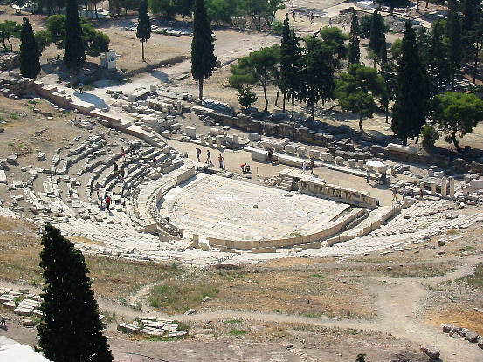
Διάλογος αʹ: τὸ συμπόσιον
χθές i går
εἰμί imperf.præt. ῆν er
νίκη –ης ἡ sejr
κλίνη ἡ bænk
ἆρα (angiver
spørgsmål)
πίπτω aor. ἔπεσον
falder
σύ du
οὐδείς –ενός ingen
ὁράω aor. εἶδον ser
μή ikke
ἔρχομαι aor. ἦλθον
kommer
πῶς hvordan
Συρακόσιος ὁ
syrakuser
αὐλητρίς –ίδος ἡ
fløjtespillerske
ὀρχηστρίς –ίδος ἡ
danserinde
παῖς παῖδος ὁ dreng
ὡραῖος –α –ον smuk
καλῶς smukt
κιθαρίζω spiller på
cithar
ὀρχέομαι danser
ἀργύριον λαμβάνω
får penge for
τίς τίνος hvem
σοι dig (dativ)
δοκέω forekommer
κυβιστάω slår flik-flak
πᾶς πᾶσα πᾶν al, hel
Τίμων χθές οὐ παρῆν. τί ἐγένετο;
Πολεμῶν συμπόσιον ἦν διὰ τὴν νίκην τοῦ Φιλίππου καὶ πολλοὶ παρῆμεν. νύκτα δὲ ἐπίομεν τε καὶ ἐφάγομεν.
Νικήρατος καὶ Πολεμῶν ἀπὸ τῆς κλίνης ἔπεσεν.
Τίμων ἆρα ἔπεσες σύ;
Πολεμῶν ἔπεσον, ἀλλὰ οὐδεὶς πλὴν τοῦ Νικηράτου με πεσόντα εἶδεν. μὴ οὖν τοῖς ἄλλοις λέγε, Νικήρατε.
Τίμων πῶς ἦν ἡ ἑορτή;
Νικήρατος ἦλθε Συρακόσιός τις ἔχων αὐλητρίδα ἀγαθὴν καὶ ὀρχηστρίδα καὶ παῖδα πάνυ γε ὡραῖον καὶ πάνυ καλῶς κιθαρίζοντα καὶ ὀρχούμενον. ταῦτα δὲ ποιῶν ἀργύριον ἐλάμβανεν.
Τίμων Πόλεμον, τίς σοι ἐδόκει κάλλιστος εἶναι;
Πολεμῶν ἡ μὲν ὀρχηστρὶς καλῶς ἐκυβίστα, οἱ δὲ πάντες θαυμαστοὶ ἦσαν.

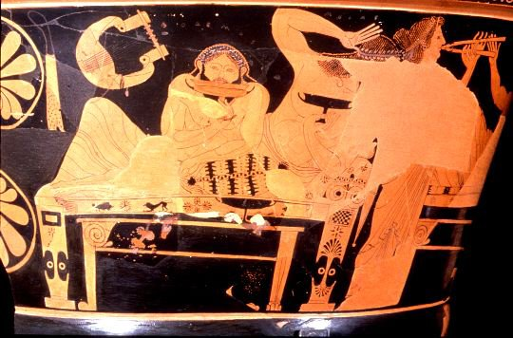
Διάλογος βʹ:
Χαρμίδης οὐ τὰς κωμῳδίας εἶδον. καὶ σύ; αὐτὰς εἶδες;
πέντε fem
τῆτες i år
ὑμῖν jer (dativ)
οἶδα ved
τέρπομαι kan lide (m. dat.)
μᾶλλον snarere, hellere
προ-αιρέομαι aor. προ-
ειλόμην foretrækker
γελοῖος –α –ον morsom
φημί aor. εἶπον siger
τί hvad
βάτραχος ὁ frø
ἄγω fører ἄγομαι handler om
ἐπειδὴ da
ἀποθνῄσκω aor. ἀπέθανον dør
οὐδείς -ένος ingen
δύναμαι kan
ἀπ-έρχομαι aor. ἀπῆλθον
går bort til
εἰς Ἅιδου til Hades’ (hjem)
μετ-έρχομαι henter
βούλομαι vil
Ἡρακλῆς –έους ὁ Herakles
ὡς som
ἡγεμῶν -ῶνος ὁ guide
συν-λαμβάνω aor. συν- έλαβον
medbringer
ὅτι fordi
ζῶ lever
ἀν-έρχομαι aor. ἀν-ῆλθον
kommer tilbage
συν-τυγχάνω aor. συν-έτυχον
møder (m. dat.)
ἀφ-ικνέομαι aor. ἀφ-ικόμην
(an)kommer
οὐ μόνον...ἀλλὰ καί ikke kun…men også
εὑρίσκω aor. ηὗρον finder
πότερον hvilken (af to)
ἀν-άγω aor. ἀν-ήγαγον
bringer tilbage
ἀπορέω er i tvivl om
εἷς ἑνός en
ἔξεστι det er muligt
ἀνα-φέρω fører tilbage
στίχος ὁ vers
μετ-έχω aor. μετ-έσχον deltager
i (m. gen.)
αὑτῷ ham (selv)
χαρίζω behager
αἱρέω aor. εἷλον tager, med.:
vælger
λείπω aor. ἔλιπον efterlader
Νικήρατος πάσας πέντε εἶδον καὶ τῆτες κάλλισται ἦσαν. τί δ̉ ὑμῖν δοκεῖ;
Γλύκων οὐκ οἶδα. τέρπομαι γὰρ μᾶλλον ταῖς τραγῳδίαις.
Καλλίας καὶ δ’ ἐγὼ πάσας πέντε εἶδον. τὴν τοῦ Ἀριστοφάνους προειλόμην. γελοία γὰρ ἦν.
Χαρμίδης εἰπὲ τί τὸ ὄνομα;
Καλλίας ”οἱ βάτραχοι” καλεῖται. περὶ δὲ τοῦ Διονύσου ἄγεται. ἐπειδὴ δ’ ἀπέθανον Σοφοκλῆς τε καὶ Εὐριπίδης, οἱ μέγιστοι τῶν τραγῳδοποιῶν, οὐδεὶς τῷ Διονύσῳ ἐδόκει τραγῳδίαν ἀγαθὴν ποιεῖν δύνασθαι. ἀπῆλθεν οὖν εἰς Ἅιδου τὸν Εὐριπίδην μετέρχεσθαι βουλόμενος. τὸν δ’ Ἡρακλέα ὡς ἡγεμῶνα συνέλαβεν, ὅτι Ἡρακλῆς ἐξ Ἅιδου ποτὲ ζῶν ἀνῆλθε. πολλοῖς δὲ συντυχόντες καὶ εἰς Ἅιδου ἀφικόντες οὐ μόνον τὸν Σοφοκλέα καὶ τὸν Εὐριπίδην, ἀλλὰ καὶ τὸν Αἰσχύλον, καὶ τραγῳδοποιὸν ὄντα, ηὗρον. πότερον δ’ ἀναγαγεῖν ἀπορῶν – μόνον ἕνα ἐξῆν ἀναφέρειν – , ὁ Διόνυσος ἀγῶνα ἐποίει. στίχους δὲ ποιοῦντες Αἰσχύλος καὶ Εὐριπίδης τοῦ ἀγῶνος μετέσχον. μᾶλλον αὑτῷ χαρίζοντα τὸν μὲν Αἰσχύλον εἷλετο. τὸν δ’ Εὐριπίδην ἐν Ἅιδου ἔλιπεν.

Διάλογος γʹ: ὁ Διόνυσος καὶ ὁ Πενθεύς

Φίλιππος τραγῳδίαν δεινήν ποτε περὶ τοῦ Διονύσου εἶδον.
δέχομαι godtager
εἰδώς perf.partc. af οἶδα
”vidende”
ὅτι at
δέσμιος –α –ον lænket
συν-λαμβάνω aor. συν
-έλαβον tager til fange
δεσμωτήριον τὸ fængsel
φεύγω aor. ἔφυγον
flygter fra
τιμωρία ἡ hævn
λαμβάνω aor. ἔλαβον tager
μήτηρ μητρός ἡ mor
λέων –οντος løve
νομίζω mener, tager for
σπαράσσω aor. ἐσπάραξα
sønderrive
ἐπ’ ἄκρον θύρσον øverst på
en thyrsos-stav
πήγνυμι aor. ἔπηξα fæstner
Θῆβαι αἱ Theben
φέρω aor. ἤνεγκον bringer
οἴμοι åh!

Νικήρατος τίς δ̉ ὁ τραγῳδοποιός;
Φίλιππος ὁ Εὐριπίδης. ἐν δὲ τῇ τραγῳδίᾳ ὁ Πενθεὺς τὸν Διόνυσον οὐ ὡς θεὸν δέχεσθαι ἐβούλετο. οὐ δ’ εἰδὼς ὅτι ὁ Διόνυσός ἐστιν, αὐτὸν δέσμιον συνέλαβεν. ὁ δὲ Διόνυσος τὸ δεσμωτήριον φυγὼν τιμωρίαν ἔλαβεν.
Νικήρατος τί δ̉ ὁ Πενθεύς;

Φίλιππος ἡ δὲ μήτηρ αὐτοῦ, Ἀγαύη, αὐτὸν λέοντα νομίζουσα ἐσπάραξε, καὶ τὴν κεφαλὴν αὐτοῦ ἐπ’ ἄκρον θύρσον πήξασα πρὸς Θήβας ἤνεγκεν.
Νικήρατος οἴμοι.

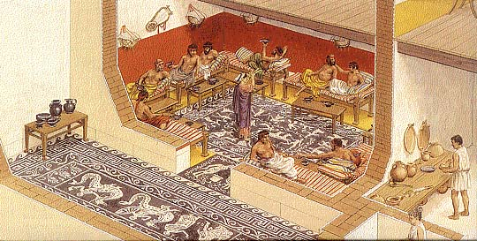

Grammatik

Morfologi:
I de tidligere lektioner har de verbalformer, der er blevet præsenteret, alle været i det aspekt der kaldes imperfektiv, hvilket betyder, at handlingen ses som igangværende, uafsluttet eller gentaget. Den tempus, der er blevet lært, har været præsens. I denne lektion kommer vi så til PRÆTERITUM (datid). Præteritum imperfektiv kan genkendes to steder, nemlig på et augment -ε, som sættes foran verbets stamme (den imperfektive stamme), og på følgende personendelser.

IMPERFEKTIV aktiv medium
indikativ indikativ
præsens præteritum præsens præteritum

1. person singularis -ω -ον -ομαι -ομην
2. - - -εις -ες -ει/ῃ -ου
3. - - -ει -ε(ν) -εται -ετο

1. person pluralis -ομεν -ομεν -ομεθα -ομεθα
2. - - -ετε -ετε -εσθε -εσθε
3. - - -ουσι(ν) -ον -ονται -οντο

Præteritum findes også i det aspekt, der hedder AORIST, og som betegner en afsluttet handling. Forskellige verber danner aorist på forskellige måder. En måde at danne aorist på er den, der kaldes 'stammeaorist', fordi verbets stamme ændres - ofte meget voldsomt. Til denne ændrede stamme tilføjes så augment og personendelser på samme måde som i imperfektiv. Der findes ingen aorist præsens. Andre verber danner en såkaldt sigma-aorist, fordi der til stammen tilføjes et sigma (σ).

AORIST aktiv medium
indikativ præteritum indikativ præteritum
stamme- stamme-
aorist σ-aorist aorist σ-aorist
1. person singularis -ον -σα -ομην -σαμην
2. - - -ες -σας -ου -σω
3. - - -ε(ν) -σε(ν) -ετο -σατο

1. person pluralis -ομεν -σαμεν -ομεθα -σαμεθα
2. - - -ετε -σατε -εσθε -σασθε
3. - - -ον -σαν -οντο -σαντο

AORIST PARTICIPIUM
aktiv participium medium participium

stamme- stamme-
aorist σ-aorist aorist σ-aorist
maskulinum -ων -σας -ομενος -σαμενος
femininum -ουσα -σασα -ομενη -σαμενη
neutrum -ον -σαν -ομενον -σαμενον

(Methodos 7.7)

Syntaks:
I har tidligere set eksempler på den konstruktion der hedder 'akkusativ med infinitiv'. På græsk findes der også en konstruktion, der hedder 'akkusativ med participium'. De to konstruktioner fungerer på samme måde, nemlig med akkusativen som 'subjekt' og infinitiven eller participiet som 'verballed'. En 'akkusativ med participium' vil som regel stå som objekt for et sanseverbum (f.eks. ser). – Methodos 12.4.4.

Et aorist participium udtrykker noget afsluttet i forhold til hovedverbet, og den direkte oversættelse af et aorist participium er "havende..." og hvad verbet så betyder. Da det på dansk ofte vil blive en noget pudsig oversættelse, kan man omskrive participiet til en ledsætning, der kan indledes med "efter at..." eller "da...".

